ใบความรู้ที่ 5
การสื่อสารข้อมูลและเครือข่าย
หลักการและวิธีการแก้ปัญหาด้วยเทคโนโลยีสารสนเทศ
1. กระบวนการเทคโนโลยีสารสนเทศ
เทคโนโลยีสารสนเทศ (information technology) คือ การประยุกต์เอาความรู้ทางวิทยาศาสตร์มาจัดการสารสนเทศที่ต้องการ ได้แก่ การรวบรวม, ตรวจสอบ, ดูแลรักษา, ประมวลผลข้อมูล, การนำสารสนเทศไปใช้งาน และการเผยแพร่สารสนเทศ โดยอาศัยเครื่องมือทางเทคโนโลยี ได้แก่ เทคโนโลยีคอมพิวเตอร์ (computer technology) สำหรับจัดการข้อมูล และเทคโนโลยีการสื่อสารโทรคมนาคม (communication technology) สำหรับจัดการสารสนเทศ
กระบวนการเทคโนโลยีสารสนเทศ คือ การจัดการข้อมูลและสารสนเทศโดยใช้เทคโนโลยีคอมพิวเตอร์ และเทคโนโลยีการสื่อสารโทรคมนาคม
1.1 การรวบรวมข้อมูล
การรวบรวมข้อมูล คือ การเสาะหาข้อมูลหรือข้อเท็จจริงที่เกิดขึ้นมารวมกัน ซึ่งการรวบรวมข้อมูลสามารถทำได้โดยการเก็บรวบรวมข้อมูลด้วยตนเอง หรือจากแหล่งที่มีผู้รวบรวมไว้แล้ว และนำเข้าสู่ระบบคอมพิวเตอร์
1.2 การตรวจสอบข้อมูล
การตรวจสอบข้อมูล เป็นการตรวจสอบข้อมูลในระบบ ว่ามีความถูกต้อง ไม่มีข้อผิดพลาด ซึ่งหากพบความผิดพลาดของข้อมูล ก็จะต้องทำการแก้ไข เนื่องจากข้อมูลที่เก็บเข้าในระบบจะต้องมีความถูกต้องและน่าเชื่อถือ
1.3 การดูแลรักษาข้อมูล
การดูแลรักษาข้อมูลให้คงอยู่ สามารถทำได้ดังนี้
1) การจัดเก็บข้อมูล หมายถึง การป้อนข้อมูลในเครื่องคอมพิวเตอร์ รวมถึงการบันทึกข้อมูลไว้ในหน่วยเก็บข้อมูลสำรอง เช่น ฮาร์ดดิสก์, ซีดีรอม
2) การทำสำเนาข้อมูล หมายถึง การคัดลอกข้อมูลจากแฟ้มต้นฉบับและบันทึกไว้ในหน่วยเก็บข้อมูลสำรอง เพื่อใช้ในกรณีที่เครื่องคอมพิวเตอร์เสียหาย ซึ่งอาจทำให้มีข้อมูลสูญหายไปได้ แฟ้มข้อมูลที่คัดลอกมาสำเนา เราเรียกว่า แฟ้มข้อมูลสำรอง (backup file)
1.4 การประวลผลข้อมูล
การประมวลผลข้อมูล เป็นการกระทำของเครื่องคอมพิวเตอร์กับข้อมูล เช่น การรวบรวมข้อมูล, การเรียงลำดับ, การจัดกลุ่มข้อมูล, การจัดทำสารสนเทศ, รายงาน เป็นต้น เพื่อให้ได้สารสนเทศที่นำไปใช้ในการตัดสินใจได้
1.5 การนำสารสนเทศไปใช้งาน
การนำสารสนเทศไปใช้งาน อาจมีรูปแบบการใช้งานในรูปแบบต่างๆ ดังนี้
1) นำเสนอด้วยตาราง (tabular presentation) เป็นหารนำเสนอในรูปแบบลักษณะของตาราง ประกอบไปด้วยแถว (row) และสดมภ์ (column) เพื่อจัดสารสนเทศให้เป็นระเบียบ
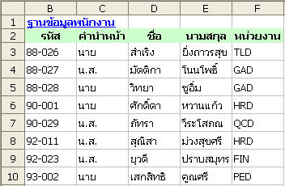
2) นำเสนอด้วยแผนภูมิแท่ง (bar chart) เป็นแผนภูมิที่ประกอบด้วยแกนสองแกน คือแกนนอนและแกนตั้ง และรูปสี่เหลี่ยมผืนผ้าที่มีความกว้างของแต่ละรูปเท่ากัน เรียกว่า แท่ง (bar)
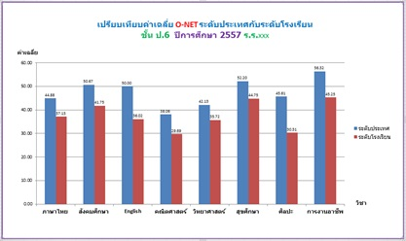

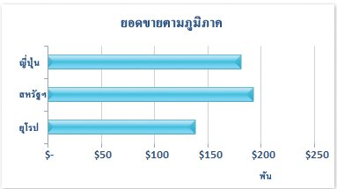

3) นำเสนอด้วยกราฟเส้น (line graph) เป็นการนำเสนอข้อมูลที่แสดงถึงการเปลี่ยนแปลงตามลำดับเวลา การนำเสนอด้วยกราฟเส้นสามารถทำให้เห็นความแตกต่างระหว่างข้อมูลได้อย่างชัดเจน
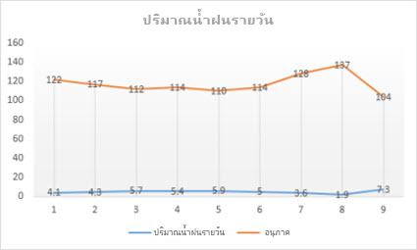
4) นำเสนอด้วยแผนภูมิวงกลม (pie chart) เป็นการนำเสนอข้อมูลที่จะแสดงขนาดของข้อมูล โดยจะทำให้เห็นสัดส่วนของข้อมูลนั้น
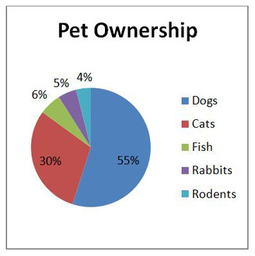
1.6 การเผยแพร่สารสนเทศ
การเผยแพร่สารสเทศ เป็นขั้นตอนสุดท้ายที่นำสารสนเทศไปใช้ประโยชน์ ซึ่งปัจจุบันนิยมเผยแพร่ผ่านทางเครือข่ายอินเตอร์เน็ต เนื่องจากสะดวก รวดเร็ว และเครือข่ายสามารถครอบคลุมได้ทั่วโลก

2. การใช้คอมพิวเตอร์แก้ปัญหา
ปัจจุบันมนุษย์ได้นำคอมพิวเตอร์เข้ามามีส่วนเกี่ยวข้องในชีวิตประจำวันในหลากหลายด้าน ซึ่งก็คือการใช้ซอฟต์แวร์ประยุกต์ และการพัฒนาซอฟต์แวร์ประยุกต์
2.1 การเลือกใช้ซอฟต์แวร์ประยุกต์
การเลือกใช้ซอฟต์แวร์ประยุกต์ เป็นการจัดหาซอฟต์แวร์ ซึ่งมีผู้พัฒนาไว้แล้ว นำมาประยุกต์ใช้งานส่วนตัวได้อย่างหลากหลาย ทำให้ซอฟต์แวร์ประยุกต์ได้รับความนิยมสูงสุดในปัจจุบัน ซอฟต์แวร์ประยุกต์อาจสามารถใช้งานฟรี จากการซื้อ หรือเช่า ตามแต่ความต้องการของผู้พัฒนา
2.2 การพัฒนาซอฟต์แวร์ประยุกต์
การพัฒนาซอฟต์แวร์ประยุกต์ เป็นการเขียนโปรแกรมภาษาคอมพิวเตอร์สำหรับใช้ในหน่วยงาน ซึ่งในปัจจุบันภาษาคอมพิวเตอร์มีให้เลือกใช้หลากหลายภาษา แต่ละภาษาจะมีจุดเด่นแตกต่างกันออกไป
1) การพัฒนาโปรแกรมขึ้นเอง (in-house) เป็นการเขียนโปรแกรมของบุคลากรในหน่วยงานขึ้นมาใช้งานเอง ดังนั้นความสามารถของโปรแกรมจะตรงกับความต้องการของผู้ใช้งานมาก เหมาะกับหน่วยงานขนาดใหญ่ ที่มีผู้เชี่ยวชาญในการพัฒนาโปรแกรม
2) การว่าจ้างบริษัทพัฒนาระบบ (outsourcing) เป็นการว่าจ้างบริษัทที่มีความเชี่ยวชาญมาพัฒนาซอฟต์แวร์ให้ตรงตามความต้องการของผู้ใช้ เหมาะกับหน่วยงานขนาดเล็ก ที่ไม่มีผู้เชี่ยวชาญในการพัฒนาโปรแกรม
ตารางเปรียบเทียบข้อดี ข้อเสีย ในการเลือกใช้และพัฒนาซอฟต์แวร์
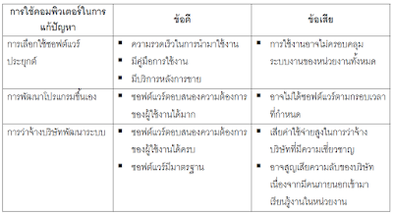
3. ขั้นตอนการแก้ปัญหาด้วยคอมพิวเตอร์
ในปัจจุบันคอมพิวเตอร์เป็นเครื่องมือสำคัญที่ช่วยในการแก้ปัญหาของมนุษย์ ที่ทำได้รวดเร็วและมีประสิทธิภาพ แต่คอมพิวเตอร์จะสามารถประมวลผลได้ก็ต่อเมื่อมีชุดซอฟต์แวร์ ที่สั่งงานให้คอมพิวเตอร์ทำงานอย่างเป็นขั้นตอน ซึ่งมีขั้นตอนการแก้ปัญหา ดังนี้
3.1 การวิเคราะห์และกำหนดรายละเอียดของปัญหา
การวิเคราะห์และกำหนดรายละเอียดของปัญหา เป็นขั้นตอนแรกในการแก้ปัญหา ซึ่งเป็นขั้นตอนการทำความเข้าใจกับปัญหา เพื่อกำหนดรายละเอียดของปัญหา และวิเคราะห์ว่างสิ่งที่ต้องการหรือผลลัพธ์คืออะไร ข้อมูลนำเข้ามีอะไรบ้าง และการประมวลผลทำได้อย่างไร ซึ่งลำดับของการวิเคราะห์ปัญหา มีดังนี้
1) การระบุผลลัพธ์ ได้แก่ ระบุสิ่งที่โจทย์ต้องการ รวมถึงการกำหนดตัวแปรที่เป็นผลลัพธ์
2) การระบุข้อมูลเข้า ได้แก่ การระบุข้อมูลที่ป้อนเข้ามา เพื่อทำการประมวลผลให้ได้ผลลัพธ์ที่ต้องการ รวมถึงการกำหนดตัวแปรที่เป็นข้อมูลนำเข้าด้วย
3) การระบุวิธีประมวลผล ได้แก่ การพิจารณาขั้นตอนวิธีการที่จะได้มาซึ่งคำตอบ หรือข้อมูลออก
3.2 การเลือกเครื่องมือและออกแบบขั้นตอนวิธี
ขั้นตอนวิธี (algorithm) คือ ขั้นตอนการแก้ปัญหาอย่างเป็นลำดับ โดยประกอบด้วยชุดคำสั่งการทำงานอย่างเป็นลำดับ และชัดเจน ซึ่งเมื่อได้ปฏิบัติตามลำดับคำสั่งตั้งแต่ต้นจนจบแล้วจะได้ผลลัพธ์ตามที่ต้องการ
การออกแบบขั้นตอนวิธี (algorithm development) เป็นการออกแบบขั้นตอนในการแก้ปัญหา การอธิบายหรือการประมวลผล ซึ่งปัญหาเดียวกันอาจมีการออกแบบคำสั่งที่ไม่เหมือนกัน ขึ้นอยู่กับประสบการณ์ของผู้แก้ไข ถ้าหากสามารถแก้ไขปัญหาได้ถือว่าขั้นตอนวิธีสามารถแก้ปัญหาได้ การนำเสนอขั้นตอนวิธีที่แตกต่างกัน มีดังนี้
1) การบรรยาย (narrative description) เป็นการเขียนบรรยายวิธีการแก้ปัญหาอย่างเป็นลำดับ ซึ่งง่ายต่อการเข้าใจของผู้แก้ปัญหา
2) การเขียนผังงาน (flowchart) เป็นการนำเสนอวิธีการแก้ปัญหาโดยการนำลำดับขั้นตอนการประมวลผลมาเขียนเป็นรูปแบบของแผนภาพ ซึ่งประกอบด้วยสัญลักษณ์ต่างๆ ที่มีการกำหนดไว้อย่างเป็นมาตรฐาน โดยสถาบันมาตรฐานแห่งชาติอเมริกา (The American National Institute : ANSI)
ตารางแสดงสัญลักษณ์ในการเขียนผังงาน
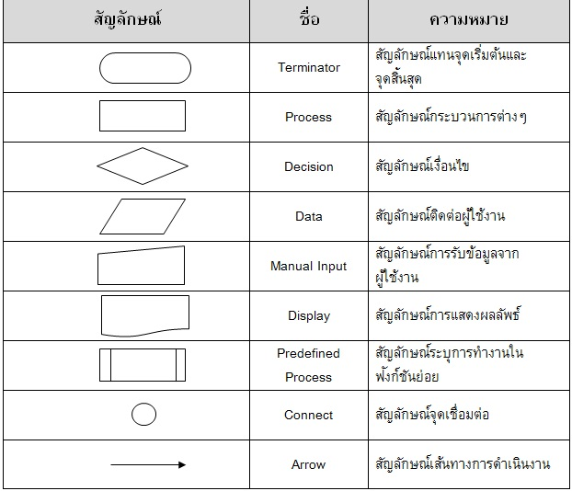
การนำเสนอวิธีการแก้ปัญหาโดยการเขียนผังงาน มีหลักการ ดังนี้
1. ผังงานจะต้องมีจุดเริ่มต้น (start) และจุดสิ้นสุด (stop)
2. ทิศทางในการเขียนผังงานควรเริ่มจากบนลงล่าง (top to down) หรือจากซ้ายไปขวา (left to right)
3. ควรใช้หัวลูกศรกำกับทิศทางของผังงาน เพื่อให้เห็นทิศทางการทำงานที่ชัดเจน
4. ควรเลือกใช้สัญลักษณ์ของผังงานที่เหมาะสมกับการทำงาน
5. มีการเขียนอธิบายการทำงานในแต่ละขั้นตอน โดยใช้ข้อความที่กะทัดรัด และชัดเจน
3) การเขียนรหัสจำลอง (pseudo code) เป็นรหัสคำสั่งที่เขียนเลียนแบบคำสั่งโปรแกรมอย่างย่อ รหัสจำลองจะใกล้เคียงภาษาคอมพิวเตอร์ระดับสูง ดังนั้นนักเขียนโปรแกรมสามารถนำรหัสจำลองไปเขียนเป็นโปรแกรมด้วยภาษาคอมพิวเตอร์ได้สะดวกรวดเร็ว

